Прогрессовский отдел МБУК ВР
«МЦБ» им. М.В. Наумова

«История Донского края»
Краеведческий час

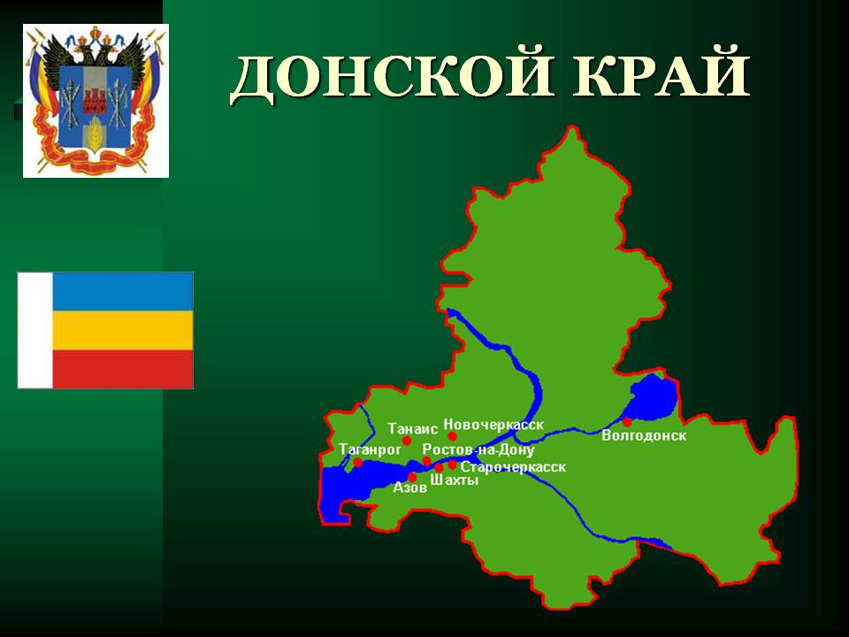

Подготовила:
Библиотекарь 2 категории
Прогрессовского отдела
Воликова О.И.

2023 год
Цель:
- познакомить детей историей родного края, окружающим миром, в котором мы живем, с историческим путем народов, проживающем на донской земле.
- развивать стремление изучать историю родного края, прививать любовь к родному краю,

Задачи:
- сохранять бережное и уважительное отношение к памяти предков;
- прививать любовь и бережное отношение к донской природе,
- развивать творческие и коммуникативные способности детей, посредством привлечения к активной деятельности.

Ход мероприятия:
Библиотекарь:

Здравствуйте, ребята! Сегодня мы собрались, чтобы поговорить о Родине, о родной стороне, в которой мы живём. Ростовская область – это частица нашей великой Родины – России. И наш урок краеведения мы посвящаем Донскому краю.
Сейчас мы найдём на карте нашу малую Родину – Ростовскую область. Ростовская область выглядит на карте как маленькое пятнышко. Пускай пятно, пускай маленькое, но у области - яркая и богатая история. Жизнь никогда не текла здесь спокойно и однообразно. На Дону всегда было место подвигу – боевому, трудовому, творческому, спортивному…

Библиотекарь:

Что может быть роднее тех мест, где ты родился? С чего начинается Родина? С картинки в твоём букваре. С хороших и верных товарищей, живущих в соседнем дворе. Задумывались ли Вы о том, что чувство Родины – важнейшее чувство для каждого человека? Но ведь всё большое прорастает из маленького зёрнышка, а каждое вековое дерево было когда-то всего лишь маленьким росточком.

Чтец 1:
Много разных краёв, областей,
Много разных красивых здесь мест,
Много в округе каждом гостей…
Всё мне сразу ведь не перечесть.
Слышал я про Кубань, про Московскую,
Про Иркутскую область читал,
Слышал про Ленинградскую, Псковскую,
Про Тамбовскую тоже слыхал.
Все края, в России прелестные,
Да у всех красота ведь своя.
А мне всех дороже чудесная
Вся Ростовская область моя.

Чтец 2:
В моей области много районов,
Деревень, сёл, и хуторов,
И, где больше людей миллиона,
Город южный – широкий Ростов.
На Дону «золотые просторы»,
И подсолнухи ярки цветут,
И пшеницы донской просто море.
Фрукты здесь на деревьях растут.
Здесь леса летом ярко – зелёные,
Здесь залив, Дон, его берега.
Да и озеро наше, Солёное…
Моя область мне вся дорога.
Много здесь, на Дону, светлых мест,
Да просторны донские поля…
Ты в России, на юге всём есть,
Ты – Ростовская область моя!

Библиотекарь:

Видно, так и быть,
Здесь мне век прожить,
До конца любить,
Здесь мои друзья,
Здесь моя семья,
Большего не скажешь –
Здесь ЗЕМЛЯ МОЯ!
Р. Кузьмин
«Про Ростовскую область».

Библиотекарь:

Какие прекрасные строки: здесь ЗЕМЛЯ МОЯ! Лучше не скажешь. Это наша земля: мы на ней живём, учимся, трудимся, любим. Так давайте её беречь, гордиться и защищать. А для этого мы очень хорошо должны знать историю нашей земли, нашего Донского края.
История Подонья уводит нас в далекую древность. Донской край в древнее время входил в пределы местности, называвшейся у греков Скифией или Скитией, у римлян Сцитией, нередко Танаисом, по реке Танаису, нынешнему Дону, у римских историков І века — Сарматией, у днепровских руссов — Хазарией, у арабов — Казарией и Газарией, у Константина Багрянородного (X в. нашей эры) южное Подонье до Кавказа названо Казахией. По русским летописям ХІV и ХV веков край этот назывался «Полем», нередко «Диким Полем», а с половины ХVІ века московские цари, начиная с Ивана Грозного, все владения казаков называют уже «Доном»...

Библиотекарь:

По обеим берегам Тихого Дона живут донские казаки. Они живут в этой суровой степи с незапамятных времен вольной, удалой жизнью.
Кто же такие казаки? Это жители Донской земли, воины. Они были смелыми и отчаянными, храбрыми наездниками, охотниками. Коня своего холили и уважали, как верного друга. Прекрасно владели саблей, луком, пикой.
Казаки жили вольной жизнью и верно стояли на защите южных границ России, и считали это важным патриотическим делом. Главными среди казаков были атаманы, которых выбирали сами казаки. У Войска Донского была своя печать и свой гимн. Послушайте его слова!
Какими же чертами характера должна была обладать женщина, живущая рядом с бесстрашными воинам?
Гордость, трудолюбие, верность, самостоятельность. На реке она управлялась каюком (лодкой), скакала на коне, ловко владела арканом, луком, ведь казак в боевом походе, а она отвечает за дом, за детей.
Но несмотря на все трудности донская казачка оставалась женственной, сердечной, кокетливой. Любимым нарядом казачки были юбка и кофта. Любимым украшением – жемчуг. Им расшивали одежду, делали бусы и другие украшения.

Библиотекарь:

В 1749 году по указу императрицы Елизаветы Петровны на правом берегу Дона в устье реки Темерник была учреждена таможенная застава, в 1761 году началось строительство крепости, названной именем Святого Димитрия, митрополита Ростовского.
Крепостные предместья – форштадты были преобразованы в город, который в 1806 году получил своё официальное название – Ростов-на-Дону.
По инициативе легендарного донского атамана Платова в 1805 году закладывается город Новочеркасск, в который вскоре переносится столица Войска Донского.
С установлением Советской власти на Дону в начале 1920 года Всевеликое Войско Донское прекратило своё существование и Донской край получил название Донской области с центром в г. Ростове-на-Дону.
История области начинается с 11 сентября 1937 года, когда Постановлением ВЦИК РСФСР была образована Ростовская область…
Флаг Ростовской области
Был принят в мае 1918 года.
Флаг Ростовской области представляет собой прямоугольное полотнище из трех равновеликих горизонтальных полос: верхней — синего, средней — желтого и нижней — алого цвета.
Каждый цвет символизировал следующее
синий — цвет донских казаков, желтый — калмыков, которые входили в состав Области Войска Донского, красный – русских (т. е.) первоначально цвета флага символизировали единство трех народов, издревле заселявших Дон, — казаков, калмыков и русских, теперь желтая полоса вобрала в себя все народы, ныне живущие на великой реке.
В наши дни (1996год) флаг был дополнен белой полосой, расположенной вертикально вдоль древка — символ единства области с РФ.


Библиотекарь:

В завершении нашего краеведческого часа проведём викторину.

На вопросы отвечаем,
Что из прошлого мы знаем.

1. Коренной житель донского края? (казак)
2. Назовите главный город Ростовской области? (Ростов-на-Дону)
3. Главная река нашего края? (Дон)
4. В какое море она впадает? (Азовское море)
5. Как называется жилище казаков? (курень)
6. В каком году образована Ростовская область? (1937 г.)
7. Назовите символы Ростовской области? (флаг, герб, гимн)
8. Что символизируют на флаге все три цвета?
(цвета флага символизируют единство трёх народов, живших на Дону.
Синий – донских казаков, жёлтый – калмыков, красный – русских.
В 1996 году добавлена белая вертикальная полоса – символ единства области с РФ).
9. Кто является губернатором Ростовской области? (Василий Голубев)

Библиотекарь:

Вот и подошло к концу наше мероприятие. Я точно знаю, вы очень любите свою малую Родину, свято храните традиции своего народа. Для каждого из нас очень важно знать свои корни, гордиться своим прошлым, чувствовать пульс жизни. Надеюсь, что вы многое узнали о Ростовской области, будете любить и помнить свою малую Родину, где бы вы ни оказались. Каждый должен подумать, а что я сделал для своей Родины и что я могу ещё сделать? Вам, ребята, нужно защитить и сохранить казачий край, делами приумножить его красоту и богатство! Ростовская область – «жемчужина России».

